Tisková zpráva, 21. 12. 2021
Velkoobchod makro spojil síly se zákazníky a splnil vánoční přání 1 400 lidem, které by jinak neměl kdo obdarovat. Věnované dárky byly v celkové hodnotě půl milionu korun.
Velkoobchod makro letos před Vánoci rozšířil svou charitativní činnost a přišel s novou akcí, která splnila vánoční přání 1 400 lidem z řad těch nejohroženějších – dětem z dětských domovů a seniorům z pečovatelských domů. V uplynulém měsíci měli zákazníci makro možnost přidat ke svému nákupu některé z přání ze stromu splněných přání a zařídit tak hezčí Vánoce i lidem, kteří by jinak neměli od koho dostat svůj vlastní vánoční dárek. Velkoobchod makro navíc ke každému dárku pečovatelským a dětským domovům přispěl 100 Kč na nákup zboží. Celkem tak věnoval dalších 140 000 Kč navíc.
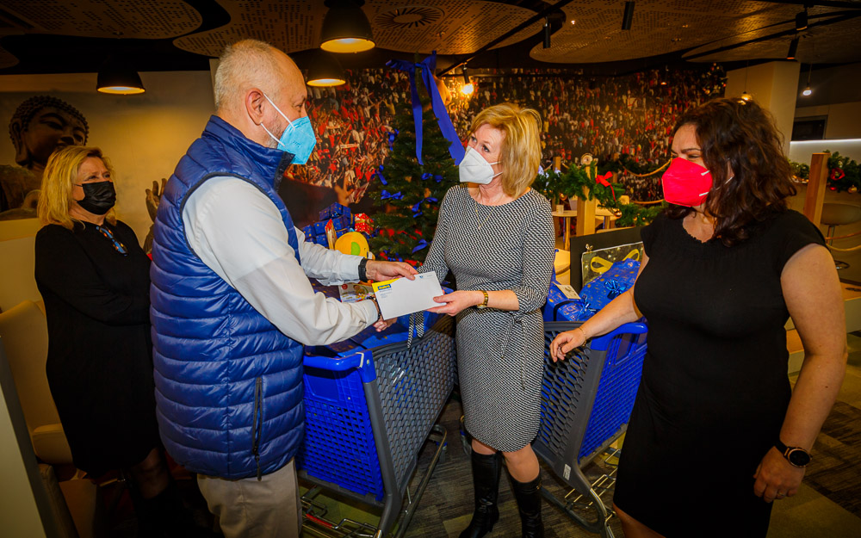
Od 27. listopadu mohli zákazníci makro ve všech 13 prodejnách najít speciální vánoční strom přání, na kterém byly zavěšeny kartičky – přání dětí a seniorů z vybraných regionálních dětských a pečovatelských domovů. „Kromě třinácti prodejen jsme měli jeden strom splněných přání také na centrále společnosti. Na každém stromku bylo 100 přání dětí a seniorů. Společně s našimi zákazníky se nám nakonec podařilo splnit úplně každé přání ze všech stromků. Udělali jsme tak radost 1 400 lidem, kteří by jinak neměli od koho dárek pod stromeček dostat. A Vánoce přeci mají být pro všechny,“ vysvětluje Romana Nýdrle, vedoucí komunikace makro. Průměrná cena dárku byla zhruba 300 Kč. Ve výsledku tak byly věnovány dárky v celkové hodnotě přibližně 420 000 Kč.
„Ke každému zakoupenému dárku navíc makro věnovalo 100 Kč danému domovu ve formě voucheru na nákup zboží. Touto formou jsme darovali dalších 140 000 Kč, díky kterým mohou být Vánoce zase o něco veselejší,“ doplňuje Romana Nýdrle.
Způsob, jakým mohli zákazníci splnit přání a darovat tak radost, byl velmi jednoduchý – zákazník si na stromku mohl vybrat jakékoli přání, odebrat kartičku, produkt v obchodě najít, zakoupit a odevzdat v prostoru za pokladnou. Všechny zakoupené dárky se pak shromažďovaly na prodejnách, aby mohly být nyní před Vánoci najednou zabaleny a odeslány svým příjemcům, kteří je najdou na Štědrý den pod vánočním stromečkem. „Jsem moc ráda, že se akce povedla a setkala se s tak velkým úspěchem. Příští rok ji rozhodně zopakujeme a věřím, že se z toho stane každoroční tradice,“ říká Romana Nýdrle.
* **
METRO, mezinárodní velkoobchodní lídr, se specializuje na prodej potravinářského a nepotravinářského sortimentu. Zaměřuje se na potřeby hotelů, restaurací a stravovacích zařízení (HoReCa) i nezávislých obchodníků. METRO má po celém světě 17 milionů zákazníků, kteří si mohou vybrat, zda budou zboží nakupovat v jednom z velkoformátových obchodů nebo online. Při objednávce zboží online si mohou své nákupy vyzvednout v obchodě nebo nechat doručit. METRO využívá digitálních řešení, čímž podporuje konkurenceschopnost podnikatelů a přispívá tak ke kulturní rozmanitosti v oblasti pohostinství a maloobchodu. Klíčovým pilířem podnikání společnosti METRO je udržitelnost. To dokazuje také zařazení do indexu Dow Jones nepřetržitě 8 let.

METRO/makro je zastoupeno ve více než 30 zemích a celosvětově zaměstnává více než 95 000 lidí. Ve finančním roce 2020/21 dosáhla společnost METRO obratu 24,8 miliardy EUR. Více informací naleznete na https://www.metroag.de/en/

Pro více informací kontaktujte:

Kateřina Dědková
FleishmanHillard
tel.: +420 724 444 539

e-mail: dedkova@fleishman.com

Romana Nýdrle
Vedoucí korporátní komunikace makro
tel.: +420 251 111 112
e-mail: romana.nydrle@makro.cz

www.makro.cz
www.facebook.com/makro.cz
www.twitter.com/makrocr

